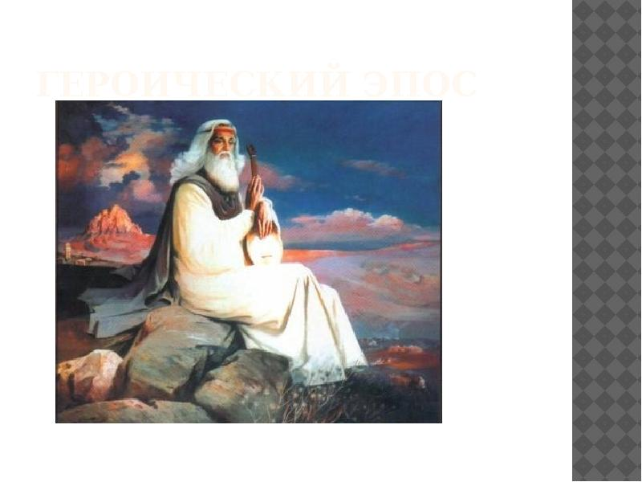 **Героический эпос**

Эпос - это род литературный, выделяемый наряду с лирикой и драмой; представлен такими жанрами, как сказка, эпопея, эпическая поэма, повесть, рассказ, новелла, роман, некоторые виды очерка. Эпос, как и драма, воспроизводит действие, развертывающееся в пространстве и времени, — ход событий в жизни персонажей.

Специфическая же черта эпоса — в организующей роли повествования: носитель речи сообщает о событиях и их подробностях как о чем-то прошедшем и вспоминаемом, попутно прибегая к описаниям обстановки действия и облика персонажей, а иногда - к рассуждениям.

Повествовательный пласт речи эпического произведения непринужденно взаимодействует с диалогами и монологами персонажей (в том числе их внутренними монологами). Эпическое повествование то становится самодовлеющим, на время отстраняя высказывания героев, то проникается их духом в несобственно-прямой речи; то обрамляет реплики персонажей, то, напротив, сводится к минимуму или временно исчезает. Но в целом оно доминирует в произведении, скрепляя воедино все в нем изображенное. Поэтому черты эпоса во многом определяются свойствами повествования. Речь здесь выступает главным образом в функции сообщения о происшедшем ранее.  
  
Что такое «героический эпос» - <https://vuzlit.ru/615150/geroicheskiy_epos>

**Былина как жанр героического эпоса** – <http://russianmyth.ru/russkij-geroicheskij-epos-byliny/>

Илья Муромец и Соловей-разбойник краткое содержание – <https://briefly.ru/_/ilya_muromets/>

Полный текст – <http://narodstory.net/russkie-bilyini.php?id=10>

Слушать - <https://deti-online.com/audioskazki/russkie-narodnye-skazki-mp3/ilja-muromec-i-solovei-razboinik/>

**Онлайн-тест** - <http://kupidonia.ru/viktoriny/viktorina-po-byline-ilja-muromets-i-solovej-razbojnik>

<http://kupidonia.ru/viktoriny/viktorina-po-skazke-ilja-muromets-i-solovej-razbojnik>

<http://testedu.ru/test/literatura/5-klass/tematicheskij-test-po-literature-5-klass-byilina-ilya-muromecz-i-solovej-razbojnik.html>

**Сказание как жанр героического эпоса** – <http://alcala.ru/literaturnaia-enciklopedia/slovar-S/6041.shtml>

Песнь о Бадыноко – <http://adyghe.ru/menu/nartskij-epos/skazanie-o-narte-badynoko/417-pesn-o-badynoko>

**Рыцарская поэма как жанр героического эпоса** - <http://svr-lit.niv.ru/svr-lit/istoriya-anglijskoj-literatury/rycarskij-roman.htm/>

«Песнь о Роланде» краткое содержание – <https://briefly.ru/_/pesn_o_rolande/>

Полный текст – <http://www.fbit.ru/free/myth/texty/proland/home.htm>

Слушать - <https://mp3tales.info/tales/?id=219>